# LINEAMIENTOS DE PARTICIPACIÓN CIUDADANA ICBF

# 2017



**TABLA DE CONTENIDO.**

1. Introducción
2. Objetivo
3. Alcance
4. Orientaciones metodológicas
   1. Diagnóstico

4.1.1. Análisis de resultados de la encuesta interna, 2016

5. Lineamientos de participación ciudadana en ICBF

5.1 Niveles de participación

5.2 Actividades Plan de participación 2017

5.3 Aprendizajes para la próxima planeación

5.3.1 Recomendaciones para las próximas Acciones de participación

6. Anexos.

1. **INTRODUCCIÓN**.

El Instituto Colombiano de Bienestar Familiar ICBF, reconoce que la participación de los ciudadanos es un pilar fundamental del Estado Social de Derecho. No sólo fortalece la democracia, la gestión de la administración pública, la construcción y transformación del bienestar individual y colectivo, sino es que un mecanismo ciudadano para influir en la toma de decisiones públicas, reduciendo los riesgos del mal uso de los recursos públicos y por tanto, de la corrupción.

Bajo el marco normativo establecido en la Ley 489 de 1998 y en el Estatuto de Participación Ciudadana –Ley 1757 de 2015, así como con los parámetros dados por el Plan de Gobierno en Línea, la Ley de Transparencia y del Derecho de Acceso a la Información Pública, el Plan de Rendición de cuentas y el Plan Anticorrupción y de Atención al Ciudadano; así como por el Modelo Integrado de Planeación y Gestión (Decreto 2482 de 2012), que brinda los lineamientos de integración de la planeación y la gestión pública a partir de las 5 políticas de desarrollo administrativo; precisamente, frente a este Modelo el ICBF ha presentado los siguientes resultados:

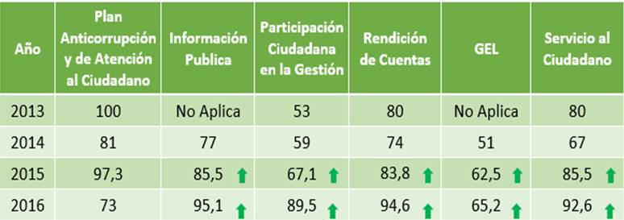

Formulario Único Reporte de Avances de la Gestión, FURAG.

Ahora bien, la estrategia de Transparencia, participación y buen gobierno de ICBF está encaminada a impactar los siguientes frentes: fortalecimiento proceso contractual, meritocracia, fortalecimiento a la ejecución presupuestal, Banco nacional de oferentes, acceso a la información pública, seguridad de la información, línea anticorrupción, plan anticorrupción, código de ética, mejor atención al ciudadano, pactos de trasparencia y participación ciudadana. En ese sentido, el ICBF propuso los Lineamientos de participación ciudadana (versión 2016), presentando a continuación, la primera actualización de dicho documento (noviembre 2017).

A partir de estos preceptos y marco normativo, y con miras a **fortalecer y promover la participación ciudadana** en la gestión, el ICBF propone e implementa el Plan de Participación Ciudadana. El plan es una herramienta, que consiste en la consolidación de acciones institucionales dispuestas por la entidad en su quehacer cotidiano en el servicio público de bienestar familiar; siendo fieles en la aplicación de los principios de **Buen gobierno**: *transparencia y rendición de cuentas, gestión pública efectiva, participación y servicio al ciudadano, vocación por el servicio público y estrategias de lucha contra la corrupción*.

La construcción del Plan de participación del ICBF, para la vigencia 2017, se realizó de manera participativa en los tres niveles de atención (nacional, regional y zonal), a partir de la identificación y articulación de estrategias, actividades, experiencias o propuestas de participación ciudadana, involucradas en ejercicio de la gestión pública institucional. Mediante el conjunto de esas acciones propuestas y desarrolladas, en el marco de la oferta institucional de la entidad, se pone a disposición de los grupos de interés información pública y espacios, que facilitan la participación ciudadana en la planeación, la ejecución, el seguimiento a la gestión y control social, de la política pública y la oferta de programas y servicios institucionales.

1. **OBJETIVO**.

Fortalecer y promover la participación ciudadana a partir del compromiso institucional de involucrar a los ciudadanos y las organizaciones de la sociedad civil en la formulación, ejecución, control y evaluación de la gestión pública frente al bienestar de los niños, niñas y adolescentes, para lo cual se plantean los

Lineamientos de participación.

1. **ALCANCE.**

El alcance la participación ciudadana inicia con el acceso a la información pública, para lo cual el ICBF dispone de canales de atención, medios de comunicación e instrumentos de gestión de la información pública, formalmente adoptados mediante la Resolución 0036 de 2016, conforme a lo dispuesto en el Decreto 1081 de2015, y trasciende a la participación más activa de la ciudadanía en la toma de decisiones en la planeación, la ejecución, el seguimiento a la gestión y control social.

## ORIENTACIONES METODOLÓGICAS.

## La gestión de estrategias de participación ciudadana en la entidad se construye de forma colectiva con los aportes de las Direcciones misionales, el Sistema Nacional de Bienestar Familiar, la Oficina Asesora de Planeación y la Dirección de Servicios y Atención, desde los tres niveles de atención, con el fin de capturar elementos propulsores de la participación.

Para la construcción del Plan de participación 2017, se inició con la definición de instrumentos para la identificación de activos de participación, una encuesta de apoyo al diagnóstico y la valoración de la percepción de los colaboradores de la entidad frente a la participación ciudadana y la identificación de experiencias de participación exitosas al interior de la entidad.

De acuerdo con las orientaciones y recomendaciones brindadas por el Departamento Administrativo de Función Pública DAFP, para la construcción de los Planes de Participación ciudadana del ICBF, se deberán tener presentes los siguientes aspectos:

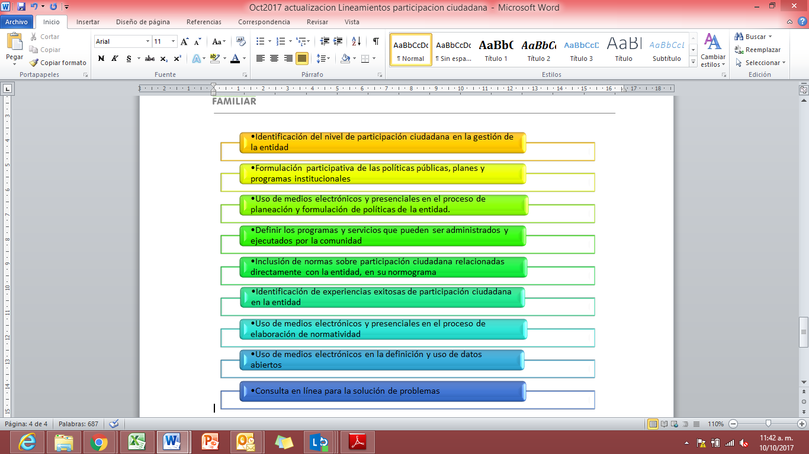

*Fuente: DAFP, vigencia 2016.*

* 1. **Diagnóstico**.

El diagnóstico constituye una primera aproximación frente a la implementación de acciones de participación ciudadana en el quehacer misional del Instituto; este ejercicio se desarrolló a partir del análisis de resultados de la encuesta *Propuesta Plan de participación ciudadana* *2016*, aplicada a los colaboradores del ICBF con el fin de conocer las percepciones, actividades y estrategias que se han implementado por las Direcciones Misionales en materia de participación.

Este ejercicio permitió identificar elementos importantes al respecto no obstante, evidenció la necesidad de generar lineamientos que permitan identificar, parametrizar y fortalecer las acciones de participación ciudadana promovidas por el ICBF.

* 1. **Análisis de los resultados de la encuesta interna 2016.**

La encuesta se realizó por medio virtual a los colaboradores del ICBF, de manera anónima y voluntaria[1] entre el 28 de marzo y el 20 de abril, logrando un total de 810 encuestas diligenciadas. Los colaboradores fueron consultados sobre 9 aspectos y estos son los resultados:

Al indicar a los funcionarios una lista de aspectos para promover y generar espacios de participación ciudadana en ICBF, los colaboradores consideraron más importante la *Mejora la toma de decisiones públicas sobre los temas de infancia y adolescencia al asegurar que quienes tienen la experiencia directa de su situación puedan hacer escuchar su voz (facilita la identificación de problemas y la priorización de las acciones)* seguido por *Generar espacios para el ejercicio de una ciudadanía activa y responsable.*

|  |  |  |
| --- | --- | --- |
| ASPECTOS PARA PROMOVER Y GENERAR ESPACIOS DE PARTICIPACION |  |  |
| Mejorar la toma de decisiones públicas sobre los temas de infancia y adolescencia al asegurar que quienes tienen la experiencia directa de su situación puedan hacer escuchar su voz (facilita la identificación de problemas y la priorización de las acciones). |  | **25,06%** |
| Generar espacios para el ejercicio de una ciudadanía activa y responsable. |  | **17,66%** |
| Promover la transparencia en la acción del Estado y la pertinencia en el desarrollo de las políticas públicas. |  | **15,06%** |
| Desarrollar en niños, niñas y adolescentes su capacidad de vincularse con los otros, de escuchar, de cuidar, de organizarse y de incidir. |  | **14,44%** |
| Permitir el reconocimiento y la valoración de la diversidad y las diferencias, en términos de etnia, género, lengua, edad, etc. En un marco de solidaridad y responsabilidad |  | **10,37%** |
| Promover la apropiación del territorio y su reconocimiento como espacio vital para el desarrollo y la construcción del proyecto constructivo y positivo de vida. |  | **9,38%** |
| Promover el goce efectivo de derechos, particularmente los de asociación, participación y desarrollo. |  | **7,78%** |
| (en blanco) |  | **0,25%** |

Al consultar a los colaboradores sobre los espacios se han utilizado para promover la participación ciudadana en el ICBF, respondieron (selección múltiple respuesta) que lo han realizado a través de los *Espacios de relación con Niños, Niñas, Adolescentes* y en el *ámbito de la gestión pública, en las instituciones del orden nacional, departamental y municipal*. Se observa que en menor medida se han empleado los medios electrónicos, la articulación con el tercer sector y la empresa privada.

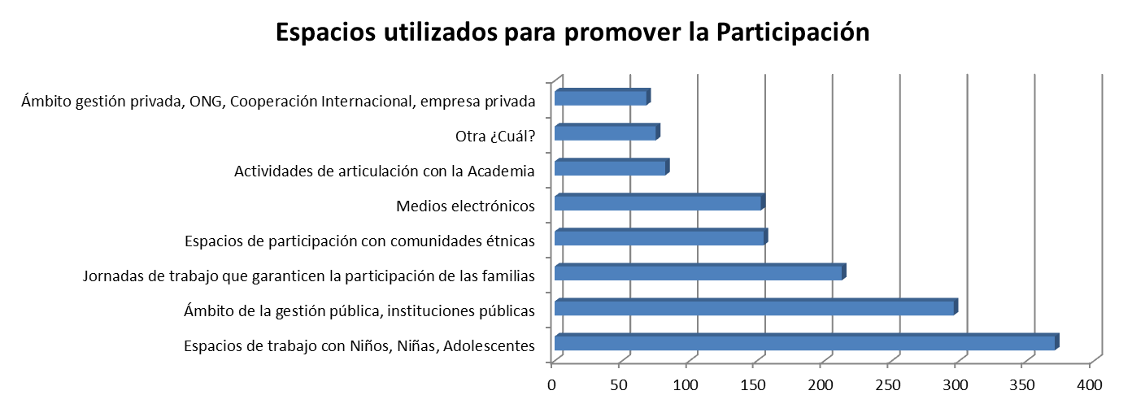

Por otra parte, el 53% de los colaboradores respondieron No conocer si *desde su área o campo de acción se han promovido y generado procesos de participación ciudadana en la planeación, seguimiento y evaluación de la política pública relacionada con la primera infancia, la niñez, la adolescencia y familia*; entre el 47% que respondieron Si, se destacan las mesas de participación ciudadana, mesas de juventud, veedurías ciudadanas, entre otras.

La cuarta pregunta de la encuesta, hace referencia a las *técnicas y/o métodos se han utilizado para promover la participación de niños, niñas, adolescentes, madres gestantes y lactantes, así como de otros actores sociales, frente a lo cual* los *Talleres de trabajo* y *Grupos focales* fueron los métodos de trabajo mayormente reconocidos por parte de los colaboradores del ICBF como la técnica principalmente usada, seguida por las *Conferencias*. Llama la atención la posición que obtuvo la opción *No se han utilizado* (117 respuestas), lo que demuestra que es necesario fortalecer la estrategia de participación, para que sea promovida por los colaboradores y usada por los ciudadanos.

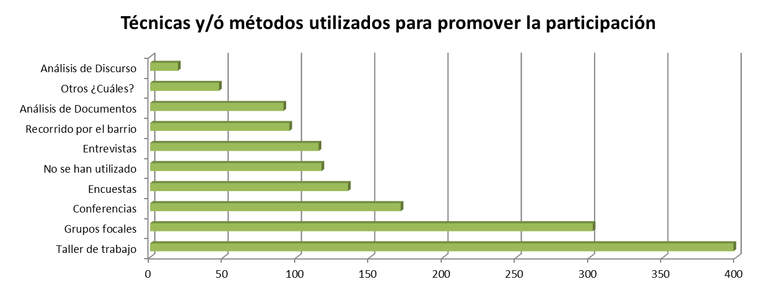

Ahora, frente a las temáticas analizadas y tratadas en los diferentes procesos de participación se obtuvo como resultado lo siguiente:

|  |  |
| --- | --- |
| TEMATICAS ANALIZADAS Y TRATADAS EN PROCESOS DE PARTICIPACIÓN |  |
| Procesos de promoción y prevención de los derechos de la primera infancia, niñez y familia | **466** |
| Identificación de factores protectores y de riesgo en relación con los derechos de niños, niñas y adolescentes. | **376** |
| Seguridad alimentaria y nutricional | **342** |
| Enfoque diferencial: étnico, género, poblacional | **206** |
| Participación de niños, niñas y adolescentes en la construcción del territorio | **164** |
| Aprovechamiento creativo del tiempo libre. | **159** |
| Ejercicios de veeduría y control social a la inversión y gestión pública. | **155** |
| Construcción de paz y reconciliación | **130** |
| Convivencia con el entorno y cuidado del medio ambiente. | **130** |
| Iniciativas culturales, artísticas y deportivas. | **126** |
| Construcción de grupos y redes de trabajo | **121** |
| Construcción de acuerdos de convivencia. | **103** |
| Otros ¿Cuáles? | **37** |

Ahora bien, en relación con los mecanismos de participación establecidos en Ley 134 de 1994, por la cual se dictan normas sobre mecanismos de participación ciudadana, los colaboradores consideran que especialmente, la Iniciativa popular legislativa y normativa ante las corporaciones públicas (53%), es el mecanismo más usado en la planeación, formulación, ejecución, seguimiento y evaluación de programas y proyectos del ICBF a nivel nacional y/o local.

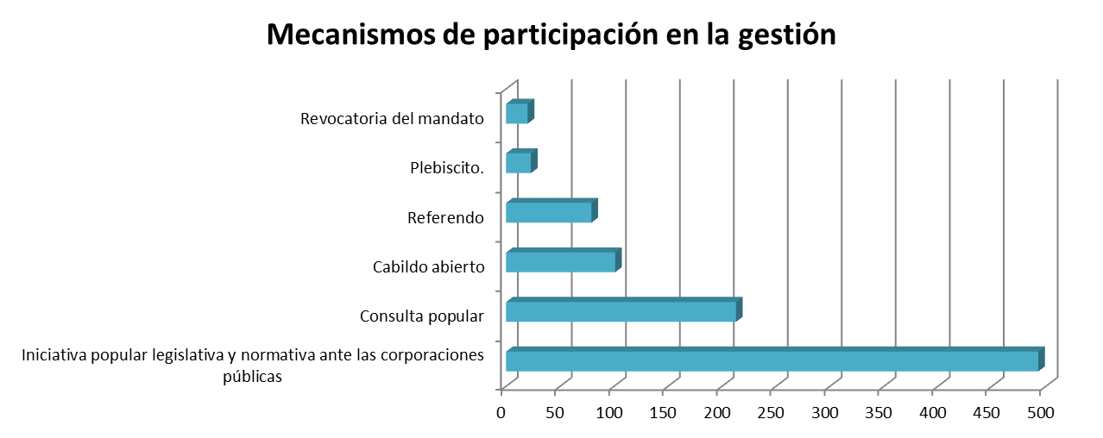

Alrededor de la dinámica institucional, se consultó a los colaboradores de ICBF sobre su conocimiento frente a otros mecanismos y/ó espacios de participación promovidos por la entidad, el 96% de las respuestas optó por alguna de las opciones relacionadas con actividades y solo el 4% señalaron que no se promueven.

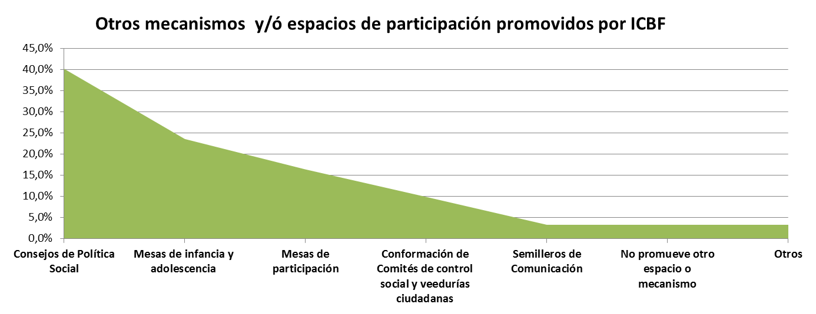

Recopilada información sobre las acciones, temáticas y metodologías implementados por ICBF para fortalecer y promover la participación ciudadana, se procedió a consultar a los colaboradores sobre los resultados generados por los procesos de participación en la gestión pública, obteniendo como respuesta mayoritaria el *Desarrollo de planes, programas y proyectos acordes con las necesidades de la primera infancia, la niñez, la adolescencia, la familia y las comunidades*.

|  |  |
| --- | --- |
| RESULTADOS DE LOS PROCESOS DE PARTICIPACIÓN CIUDADANA EN LA GESTIÓN PÚBLICA |  |
| Desarrollo de planes, programas y proyectos acordes con las necesidades de la primera infancia, la niñez, la adolescencia, la familia y las comunidades. | **59,4%** |
| Mayor pertinencia en el análisis, diseño e implementación de planes territoriales basados en las categorías de derechos | **15,7%** |
| Valoración de las expresiones, opiniones y acciones de niños, niñas y adolescentes, y abordaje de las mismas como propuestas válidas incluidas en los planes de desarrollo territorial. | **9,4%** |
| Niños, niñas y adolescentes capaces de incidir en las decisiones colectivas del territorio. | **8,8%** |
| Territorios con acciones participativas y con decisiones democráticas consultadas. | **6,7%** |

Finalmente, se indagó sobre las estrategias de comunicación utilizadas para socializar y divulgar los resultados logrados de los procesos de participación, identificando que los *Medios virtuales* han sido los más empleados para este propósito; en esta categoría se encuentra en orden de preferencia: página web (46%), correos electrónicos (28%) y redes sociales (26%).

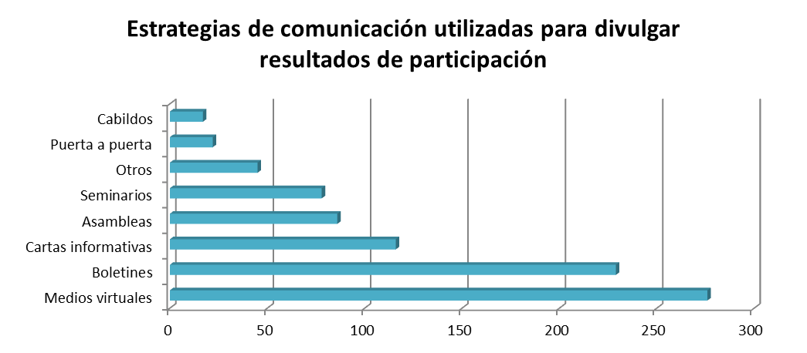

1. **LINEAMIENTOS DE PARTICIPACIÓN CIUDADANA EN ICBF.**

La participación como instrumento para el funcionamiento de la democracia, es una herramienta para la planeación, implementación, seguimiento y evaluación en la gestión pública[2], ya que busca que los ciudadanos puedan influir y tomar las decisiones de interés común; sin embargo, esto es viable si las entidades públicas definen medidas concretas orientadas a promover la participación ciudadana en sus planes de gestión.

Por lo anterior, y partiendo de la base del diagnóstico efectuado, la Dirección de Servicios y Atención propone 5 niveles de intervención de las acciones del plan de participación:

5.1 Niveles de participación ciudadana

En este sentido el Plan de participación de 2017 da cuenta de las actividades que lideran las diferentes dependencias del ICBF dirigidas a informar, consultar, involucrar, colaborar y empoderar a los ciudadanos, como se observa a continuación:

* 1. **Actividades Plan de participación 2017**

Esos niveles de participación propuestos, se encuentran enmarcados en dos subcomponentes del Plan Anticorrupción y atención al ciudadano, a saber: Fortalecimiento institucional para la participación y Gestión participativa, y vienen siendo desarrollados a través de 34 actividades específicas, promovidas y ejecutadas por los programas misionales de la entidad, la Oficina Asesora de Comunicaciones y las Direcciones de Planeación, Información y Tecnología, y Servicios y Atención:

|  |
| --- |
| ACTIVIDADES PLAN DE PARTICIPACIÓN 2017 |
| Apoderar |
| Conformación de Mesas de Transparencia Regionales |
| Encuentro de participación de la infancia y la adolescencia en políticas públicas. Intercambio de experiencias latinoamericanas. |
| Fortalecimiento al control social en la modalidad propia e intercultural. |
| Colaborar |
| Atención a la primera Infancia en Hogares Infantiles |
| Atención a la primera Infancia en Modalidad Comunitaria en Hogares Comunitarios de Bienestar |
| Atención a niños y niñas en Hogar sustituto |
| Plan Súper Amigos |
| Consultar |
| Consejo Asesor y Consultivo Nacional de NNA del ICBF. |
| Construcción participativa de Lineamientos de Atención a NNA víctimas de maltrato |
| Construcción participativa de Lineamientos de Atención a NNA víctimas de trata |
| Construcción participativa de Lineamientos de Atención a expuestos a las dinámicas de uso y utilización por parte de grupos delictivos organizados |
| Construcción participativa de Lineamientos de Atención a NNA víctimas de violencia sexual |
| Construcción participativa de Lineamientos de Atención a menores de 14 años con presunta comisión de un delito |
| Encuestas de Satisfacción y Percepción |
| Encuestas y/o  sondeos de temáticas institucionales dirigido a la ciudadanía. |
| Validación de Lineamiento Técnico, administrativo y Manual de Operación de la Modalidad Otras Formas de Atención - OFA. |
| Informar |
| Ferias de servicio |
| Ferias Nacionales de Servicio al Ciudadano |
| Gestión de PQRSD |
| Mesas Públicas de Bienestarina y Seguridad Alimentaria |
| Mesas regionales de Madres Sustitutas |
| Movilización de la participación ciudadana en redes sociales |
| Promover acciones de participación ciudadana, en espacios de Asistencia Técnica |
| Involucrar |
| Asistencia Técnica y fortalecimiento mesas de participación de niños, niñas y adolescentes |
| Ejercicios de promoción de la participación significativa y control social de NNA en políticas públicas, programas, proyectos y estrategias desarrolladas en el territorio. |
| Encuentros para la formación de agentes de cambio |
| Encuentros territoriales de mujeres campesinas, étnicas y rurales. |
| Espacios para la activación de mecanismos de participación ciudadana |
| Espacios para promover y acompañar la activación de mecanismos de participación ciudadana |
| Foros digitales institucionales |
| Guardianes del Tesoro |
| Promover acciones de participación ciudadana, en espacios de Asistencia Técnica |
| Proyecto piloto de presupuesto participativo con NNA entre los 6 y 17 años |
| Taller de validación de estrategias de movilización social pertinentes a cada etapa del ciclo de la gestión de la política pública y a los ámbitos del SNBF |

**5.3 Aprendizajes para la próxima planeación.**

A partir la experiencia, para la construcción articulada y participativa del plan para la vigencia de 2018, desde la DSyA se brindan lineamientos y recomendaciones para el diseño y puesta en marcha de las diversas acciones de participación. Lo primero es haceruna aclaración al respecto, de manera que como **Acciones de participación** serán entendidos:

* **Mecanismos de participación**. Como se mencionó anteriormente, son los establecidos por la Ley 134 de 1994 y el Estatuto de la participación democrática en Colombia Ley 1757 de 2015: iniciativa popular legislativa y normativa ante las corporaciones públicas, referendo, revocatoria del mandato, plebiscito, consulta popular y cabildo abierto.
* **Espacios de participación**. Hace referencia a los escenarios físicos de encuentro, debate e interacción con ciudadanos.
* **Actividades de participación**. Corresponde a diversos ejercicios, algunos no convencionales o formales, que fortalecen y promueven la participación ciudadana de acuerdo con el alcance institucional.
* **Canales de comunicación.** Como instrumento fundamental del ICBF para garantizar el acceso a la información cuenta con diferentes canales de comunicación que permiten entregar a los ciudadanos y grupos de interés información pública veraz, oportuna y actualizada.
* **Canales de atención**. El ICBF dispone de una estrategia de atención multicanal, para que los ciudadanos, usuarios y grupos de interés, decidan el medio que más se le facilite para acceder a la entidad. Además, son los canales para la presentación de peticiones (PQRSD), facilitando la participación ciudadana en la gestión pública en las etapas de: información y control social a la gestión. Los canales de atención son los siguientes:

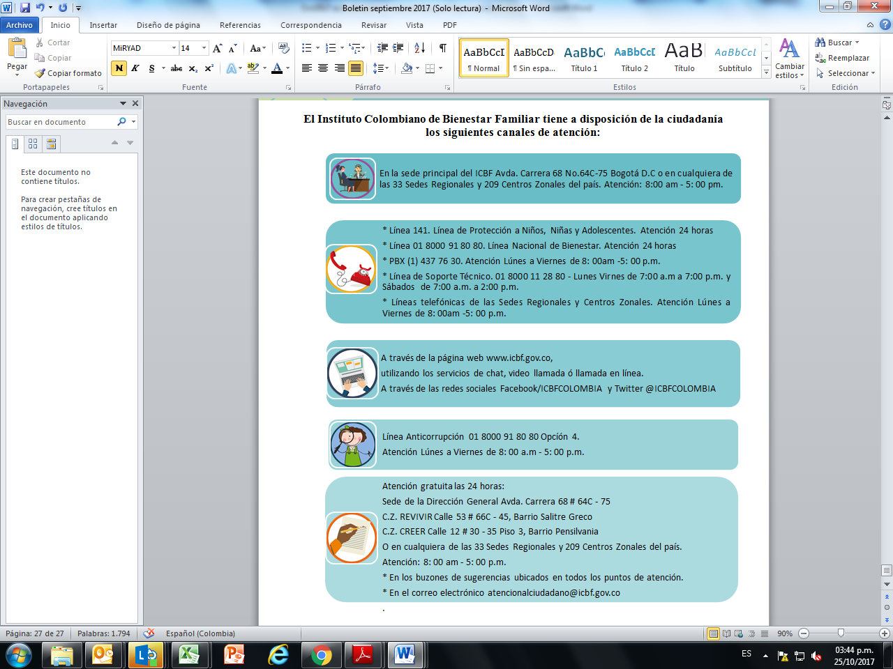

**5.3.1 Recomendaciones para las próximas Acciones de Participación.**

* Promover el gobierno abierto mediante la implementación de estrategias en materia de transparencia, acceso a la información, participación ciudadana, innovación abierta y uso de nuevas tecnologías de la información y las comunicaciones.
* Proponer acciones de participación no convencionales o tradicionalmente conocidas, que no sean aburridas ni impositivos para los ciudadanos, ya que estas han perdido credibilidad, y aceptación ente la ciudadanía y las organizaciones civiles.
* Incluir en su planeación, aspectos propuestos por los ciudadanos, a través de los resultados de la encuesta web a realizarse entre noviembre y diciembre de 2017.
* Identificar el nivel de participación al que contribuye cada una de las actividades propuestas, buscando superar los niveles de consulta e información.
* Recordar que el impacto final debe ser sobre los ciudadanos, quienes deben ser los protagonistas del Plan de participación de ICBF.
* Articular las acciones propuestas con otras dependencias de la entidad de manera que se logre una gestión colaborativa y no se desgaste al mismo grupo de interés con actividades diversas que tengan propósitos similares.
* Planear y desarrollar acciones que se realizan en el marco de las diversas modalidades de atención.
* Proponer acciones claras, concretas y medibles.
* Recordar que para la redacción de las acciones, estas deben iniciar en verbo. Así como las metas y unidades de medida deben ser consecuentes con la acción propuesta.
* Considerar los recursos humanos, presupuestales y materiales que requiere para desarrollar las acciones de participación.
* Identificar los grupos de interés involucrados en las actividades a desarrollar.
* Contar con los soportes de seguimiento y cumplimiento, que den cuenta del avance de las acciones.
* Sistematizar y documentar el desarrollo de las acciones, de manera que posteriormente puedan hacer parte de un repositorio institucional de experiencias de participación.
* Realizar oportunamente los reportes de seguimiento al Plan de participación.

1. **Anexos.**

* Matriz de requisitos legales de participación ciudadana.

El Plan Anticorrupción y atención al ciudadano, así como los planes de Gobierno en línea y Rendición de cuentas se encuentran publicados [www.icbf.gov.co](http://www.icbf.gov.co)

1. La encuesta no tuvo restricciones sobre quien respondía la encuesta ni filtro sobre el número de veces que pudo ser respondida por una misma persona; además, la mayoría de las respuestas fueron de selección múltiple, sin restricción. Por lo anterior, los resultados serán interpretados como tendencia más no como reflejo de la opinión de los funcionarios del ICBF.
2. Ley 1757 de 2015 *por la cual se dictan las disposiciones en materia de promoción y protección del derecho a la participación democrática. Capítulo VI. De los derechos y responsabilidades de los ciudadanos en la participación ciudadana. Artículo 2, literal a: participar en las fases de planeación, implementación, seguimiento y evaluación en la gestión pública y control político.* 